ĐẠI HỌC CÔNG NGHỆ TP.HCM (HUTECH)
Thực hành Phân tích thiết kế hướng đối tượng
BÀI 7
QUẢN LÝ NHÂN SỰ
Họ và tên: ……………………………………… MSSV: …………………
Lớp: …………………… Nhóm TH: …………… Ngày: …… / …… / ………

1. MÔ TẢ
Để tin học hoá việc quản lý nhân sự tại công ty sơn Đông Á, cần quản lý một số quyết định và các thông tin sau:
Nhân viên sau khi được tuyển dụng phải có quyết định tuyển dụng, quyết định tuyển dụng phải ghi rõ thời gian thử việc tại một phòng ban có nhu cầu tuyển dụng (ví dụ phòng tài chính kế toán, phòng kỹ thuật, phòng sản xuất...), thông tin về mức lương thử việc, nội dung của quyết định ghi rõ điều khoản của hai bên (nhà tuyển dụng và người được tuyển dụng). Hết thời gian thử việc, nhân viên sẽ được chính thức ký hợp đồng và nhận một số quyết định liên quan như: Quyết định chức vụ và phụ cấp chức vụ (nếu có), Quyết định lương ghi rõ mức lương cơ bản, phụ cấp lương hay phụ cấp độc hại (nếu có). Quá trình tăng lương hay bổ nhiệm chức vụ cũng được ghi nhận qua các quyết định trên. Hợp đồng tuyển dụng có 2 loại, hợp đồng dài hạn và hợp đồng ngắn hạn. Đối với hợp đồng dài hạn, công ty phải làm hồ sơ Bảo hiểm y tế và Bảo hiểm xã hội cho nhân viên và được trích trừ trong bảng lương theo mức đóng.
Lương nhân viên được tính hằng tháng dựa vào quyết định lương, quyết định chức vụ, bảng chấm công và phiếu ghi nhận giờ phụ trội trong tháng. Phiếu ghi nhận giờ phụ trội và phiếu chấm công do ban chấm công thực hiện. Phiếu ghi nhận phụ trội gồm các thông tin: Số phiếu, ngày phụ trội, số giờ phụ trội, hình thức phụ trội (tăng ca, ngày lễ, ngày nghỉ), giờ phụ trội được tính bằng 1.5 lần giờ lao động bình thường. Chi tiết phiếu phụ trội ghi rõ cho từng nhân viên tham gia phụ trội đó. Hằng tuần các trưởng phòng, ban, phân xưởng lập kế hoạch phân công cho từng nhân viên theo các ca làm việc và lên kế hoạch phụ trội nếu có và đưa cho ban chấm công theo dõi việc thực hiện và chấm công. Bảng chấm công sẽ đưa vào máy tính để thực hiện bảng lương hằng tháng.
Hệ thống còn phải quản lý các quyết định khen thưởng, quyết định kỷ luật đối với cá nhân hay tập thể phòng ban. Mỗi quyết định khen thưởng tương ứng với số tiền khen thưởng qua phiếu chi khen thưởng, hay quyết định xử phạt tương ứng với số tiền nộp phạt thể hiện qua phiếu thu nộp phạt được phát hay trừ lương trong bảng lương. Việc chi cho ngày lễ, thưởng cuối năm, lương tháng 13 cũng thực hiện theo quyết định khen thưởng như trên do giám đốc ký.

I. GIỚI THIỆU HỆ THỐNG
1.1. Yêu cầu hệ thống
1.1.1. Đầu vào – Xử lý – Đầu ra
Nhóm nghiệp vụ | Đầu vào | Xử lý | Đầu ra
Quản lý nhân viên | Thông tin cá nhân, phòng ban công tác | Tiếp nhận, cập nhật và tra cứu thông tin nhân viên | Hồ sơ nhân viên
Tuyển dụng và thử việc | Thông tin nhân viên, phòng ban tuyển dụng, thời gian thử việc, lương thử việc, điều khoản | Lập quyết định tuyển dụng, ghi nhận thời gian thử việc | Quyết định tuyển dụng
Ký hợp đồng lao động | Thông tin nhân viên đã hoàn thành thử việc, loại hợp đồng, điều khoản | Kiểm tra kết quả thử việc, lập hợp đồng ngắn hạn hoặc dài hạn | Hợp đồng lao động
Quản lý chức vụ | Nhân viên, chức vụ, phụ cấp chức vụ, ngày hiệu lực | Lập quyết định bổ nhiệm hoặc thay đổi chức vụ | Quyết định chức vụ
Quản lý lương | Nhân viên, lương cơ bản, phụ cấp lương, phụ cấp độc hại | Lập quyết định lương và ghi nhận các lần điều chỉnh | Quyết định lương
Quản lý bảo hiểm | Hợp đồng dài hạn, thông tin BHYT, BHXH, mức đóng | Kiểm tra loại hợp đồng, lập hồ sơ và xác định khoản trích bảo hiểm | Hồ sơ BHYT, BHXH
Phân công lao động | Danh sách nhân viên, phòng ban, ca làm việc, kế hoạch tuần | Trưởng phòng lập kế hoạch và phân công ca làm việc | Kế hoạch phân công
Chấm công | Kế hoạch phân công, thông tin thực tế làm việc | Ban chấm công ghi nhận thời gian làm việc của nhân viên | Bảng chấm công
Quản lý giờ phụ trội | Ngày phụ trội, hình thức phụ trội, số giờ, danh sách nhân viên | Ghi nhận giờ làm thêm và tính theo hệ số 1,5 | Phiếu phụ trội và chi tiết phụ trội
Tính lương hằng tháng | Quyết định lương, quyết định chức vụ, bảng chấm công, phiếu phụ trội, khoản bảo hiểm, thưởng, phạt | Tổng hợp dữ liệu và tính lương tháng | Bảng lương nhân viên
Khen thưởng | Cá nhân hoặc phòng ban, lý do thưởng, số tiền thưởng, quyết định của giám đốc | Lập quyết định khen thưởng và ghi nhận hình thức chi thưởng | Quyết định khen thưởng, phiếu chi
Kỷ luật | Cá nhân hoặc phòng ban, lý do kỷ luật, mức phạt | Lập quyết định kỷ luật, ghi nhận nộp phạt hoặc khấu trừ lương | Quyết định kỷ luật, phiếu thu

1.1.2. Tác nhân (Actor)
STT | Tác nhân (Actor) | Vai trò chính trong hệ thống
1 | Nhân viên nhân sự | Quản lý thông tin nhân viên, lập quyết định tuyển dụng, hợp đồng lao động, quyết định chức vụ, quyết định lương và hồ sơ bảo hiểm
2 | Trưởng phòng/ban/phân xưởng | Lập kế hoạch phân công lao động theo tuần, bố trí ca làm việc và kế hoạch phụ trội
3 | Ban chấm công | Theo dõi việc thực hiện kế hoạch, chấm công và ghi nhận giờ phụ trội
4 | Nhân viên kế toán | Tổng hợp dữ liệu, lập bảng lương tháng, xử lý phiếu chi thưởng và phiếu thu nộp phạt
5 | Giám đốc | Xem xét, ký các quyết định khen thưởng thuộc thẩm quyền

1.1.3. Quy tắc nghiệp vụ
Mã BR | Nội dung quy tắc nghiệp vụ
BR01 | Nhân viên được tuyển dụng phải có quyết định tuyển dụng, trong đó ghi rõ phòng ban thử việc, thời gian thử việc, mức lương thử việc và điều khoản giữa hai bên.
BR02 | Sau khi kết thúc thử việc và được chấp thuận, nhân viên được ký hợp đồng lao động chính thức. Việc xác nhận kết quả là bước xử lý được bổ sung để triển khai quy trình.
BR03 | Hợp đồng lao động gồm hai loại: hợp đồng ngắn hạn và hợp đồng dài hạn.
BR04 | Nhân viên có hợp đồng dài hạn phải được lập hồ sơ BHYT và BHXH theo mô tả của đề. Các khoản bảo hiểm được trích trong bảng lương.
BR05 | Mọi thay đổi lương hoặc chức vụ phải được ghi nhận thông qua quyết định tương ứng để lưu lại lịch sử.
BR06 | Trưởng phòng, ban hoặc phân xưởng lập kế hoạch phân công theo tuần, bao gồm ca làm việc và kế hoạch phụ trội nếu có.
BR07 | Ban chấm công thực hiện chấm công và ghi nhận giờ phụ trội dựa trên kế hoạch và tình hình làm việc thực tế.
BR08 | Phiếu phụ trội ghi số phiếu, ngày, số giờ, hình thức phụ trội và danh sách nhân viên tham gia.
BR09 | Theo đề bài, giờ phụ trội được tính bằng 1,5 lần giờ lao động bình thường.
BR10 | Bảng lương tháng được lập từ quyết định lương, quyết định chức vụ, bảng chấm công, phiếu phụ trội và các khoản cộng/trừ liên quan.
BR11 | Quyết định khen thưởng hoặc kỷ luật có thể áp dụng cho một nhân viên hoặc một tập thể phòng ban.
BR12 | Khoản khen thưởng được ghi nhận bằng phiếu chi hoặc đưa vào bảng lương; khoản phạt được ghi nhận qua phiếu thu hoặc khấu trừ lương, tránh ghi nhận trùng một khoản.
BR13 | Thưởng ngày lễ, thưởng cuối năm và lương tháng 13 được quản lý thông qua quyết định khen thưởng do giám đốc ký.

1.1.4. Yêu cầu phi chức năng
- Bảo mật và phân quyền: Hệ thống phải bảo vệ thông tin nhân sự, lương và hợp đồng; chỉ cho phép người có thẩm quyền truy cập và cập nhật.
- Tính chính xác và toàn vẹn: Dữ liệu quyết định, hợp đồng, chấm công và bảng lương phải chính xác, có liên kết hợp lệ và tránh trùng lặp.
- Hiệu năng: Các chức năng tra cứu nhân viên, quyết định và bảng lương cần phản hồi nhanh trong phạm vi dữ liệu của doanh nghiệp.
- Tính ổn định: Hệ thống cần bảo đảm lưu dữ liệu an toàn, có khả năng sao lưu và phục hồi khi xảy ra sự cố.
- Tính dễ sử dụng: Giao diện phải rõ ràng, thuận tiện cho nhân sự, trưởng phòng, ban chấm công và kế toán.

II. PHA PHÂN TÍCH
2.1. Xây dựng biểu đồ Use Case
2.1.1. Biểu đồ Use Case tổng quát (Câu 3)
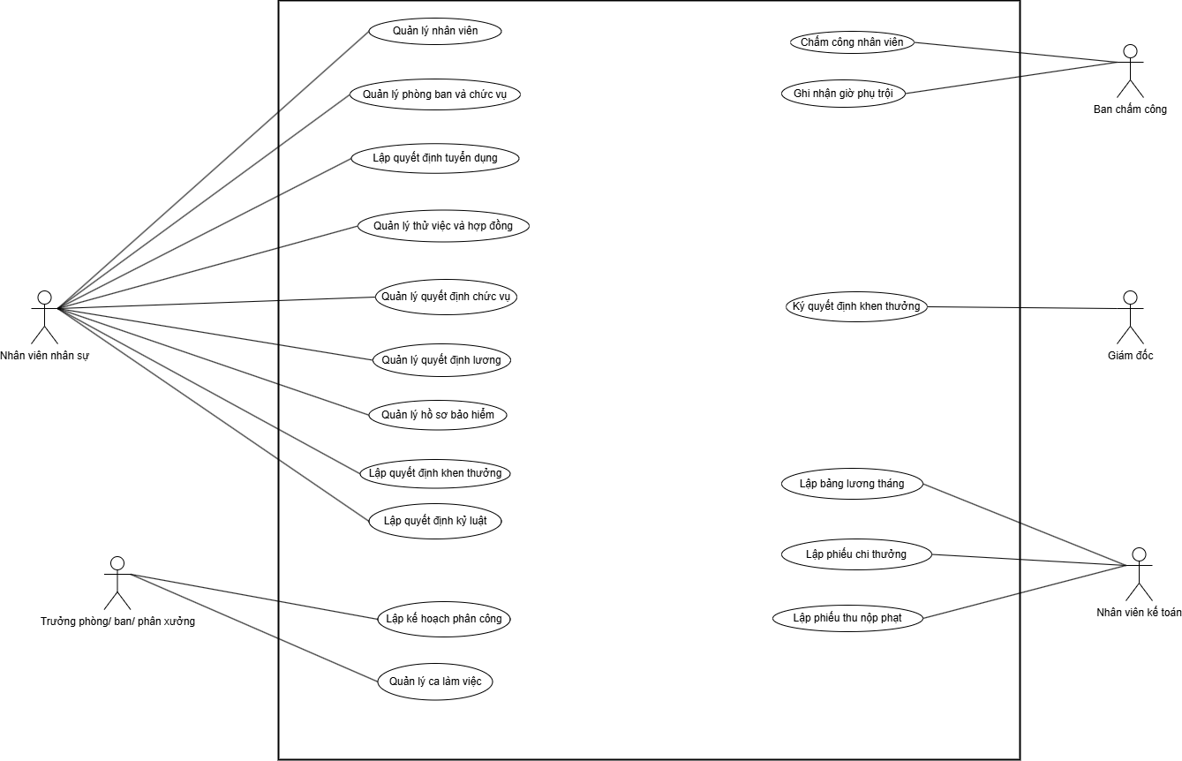
2.1.2. Biểu đồ Use Case phân rã (Câu 4)
Use Case phân rã chi tiết hoạt động từ lúc một nhân viên được nhận vào thử việc cho đến khi ký hợp đồng chính thức.
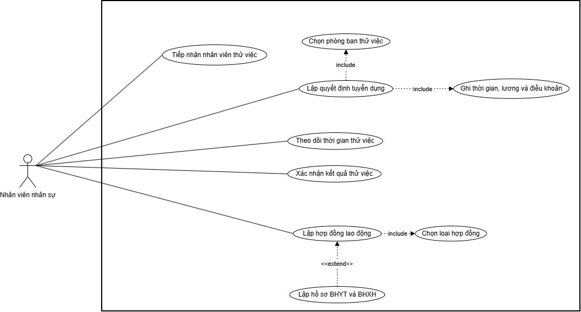
UseCase Chi tiết quy trình
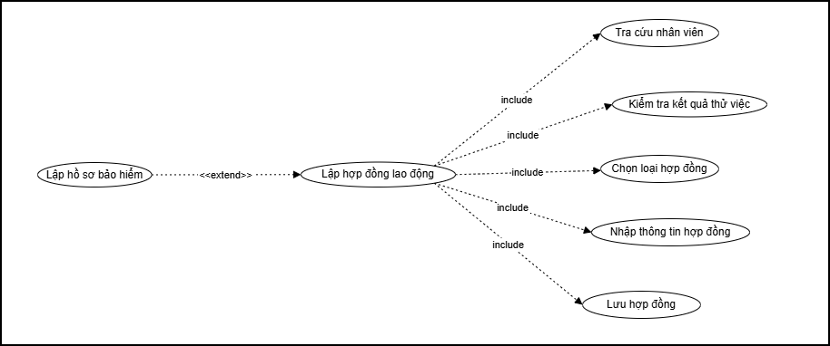
Usecase Phân rã Lập hợp đồng lao động

Mô tả: Nhân viên nhân sự tiếp nhận thông tin, lập quyết định tuyển dụng và ghi rõ các điều kiện thử việc. Khi kết thúc thử việc, nhân viên đủ điều kiện được ký hợp đồng lao động. Nếu hợp đồng dài hạn, hệ thống tiếp tục quản lý hồ sơ BHYT và BHXH.

2.1.3. Đặc tả Use Case trọng tâm
Thành phần | Nội dung chi tiết
Tên Use Case | Lập hợp đồng lao động
Tác nhân (Actor) | Nhân viên nhân sự
Tiền điều kiện (Pre-conditions) | Nhân viên đã có quyết định tuyển dụng, hoàn thành thời gian thử việc và được đánh giá chấp thuận ký hợp đồng chính thức.
Luồng chính (Basic Flow) | 1. Tra cứu nhân viên: Nhân viên nhân sự tìm kiếm thông tin nhân viên cần lập hợp đồng.
Luồng chính (Basic Flow) | 2. Kiểm tra thử việc: Hệ thống hiển thị kết quả thử việc để xác nhận trạng thái đủ điều kiện.
Luồng chính (Basic Flow) | 3. Chọn loại hợp đồng: Xác định loại hợp đồng (Ngắn hạn hoặc Dài hạn) theo quyết định.
Luồng chính (Basic Flow) | 4. Nhập thông tin: Điền các điều khoản, ngày hiệu lực, mức lương và các thông tin ràng buộc.
Luồng chính (Basic Flow) | 5. Lưu hợp đồng: Hệ thống ghi nhận, cấp mã hợp đồng và lưu vào cơ sở dữ liệu.
Luồng thay thế (Alternative Flow) | Hợp đồng dài hạn (Kèm bảo hiểm): Nếu loại hợp đồng được chọn là "Dài hạn", hệ thống tự động kích hoạt chức năng lập hồ sơ BHYT và BHXH cho nhân viên.
Ngoại lệ (Exception Flow) | Không đủ điều kiện: Nếu thông tin nhập vào không hợp lệ hoặc hệ thống kiểm tra thấy nhân viên chưa có xác nhận kết quả thử việc đạt, hệ thống sẽ đưa ra cảnh báo và từ chối lưu hợp đồng.
Hậu điều kiện (Post-conditions) | Hợp đồng lao động được lưu trữ thành công, chuyển trạng thái nhân viên sang chính thức và liên kết chặt chẽ với hồ sơ nhân viên.

2.2. Xây dựng biểu đồ lớp phân tích (Câu 1–2)
Mối quan hệ giữa các lớp
- Nhân viên – Quyết định tuyển dụng: 1 – N.
- Phòng ban – Quyết định tuyển dụng: 1 – N.
- Nhân viên – Hợp đồng lao động: 1 – N.
- Quyết định tuyển dụng – Hợp đồng lao động: 1 – 0..1.
- Nhân viên – Quyết định chức vụ: 1 – N.
- Chức vụ – Quyết định chức vụ: 1 – N.
- Nhân viên – Quyết định lương: 1 – N.
- Hợp đồng lao động – Hồ sơ bảo hiểm: 1 – 0..1.
- Phòng ban – Kế hoạch phân công: 1 – N.
- Kế hoạch phân công – Chi tiết phân công: 1 – N.
- Nhân viên – Chi tiết phân công: 1 – N.
- Ca làm việc – Chi tiết phân công: 1 – N.
- Bảng chấm công – Chi tiết chấm công: 1 – N.
- Nhân viên – Chi tiết chấm công: 1 – N.
- Phiếu phụ trội – Chi tiết phụ trội: 1 – N.
- Nhân viên – Chi tiết phụ trội: 1 – N.
- Bảng lương – Chi tiết bảng lương: 1 – N.
- Nhân viên – Chi tiết bảng lương: 1 – N.
- Quyết định khen thưởng – Phiếu chi thưởng: 1 – 0..1.
- Quyết định kỷ luật – Phiếu thu nộp phạt: 1 – 0..1.
- Quyết định thưởng/kỷ luật – Nhân viên hoặc Phòng ban: mỗi quyết định áp dụng cho một đối tượng cá nhân hoặc tập thể, không đồng thời cả hai.

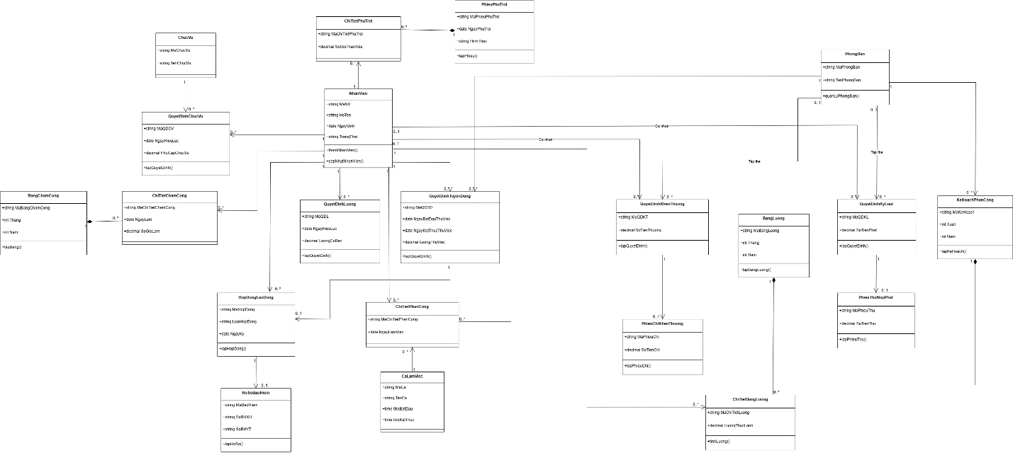

Sơ đồ lớp phân tích
Bảng xác định Class, ID, thuộc tính và phương thức:
Lớp | ID | Thuộc tính | Phương thức
Nhân viên | MaNV | HoTen, NgaySinh, GioiTinh, DiaChi, DienThoai, TrangThaiLamViec | themNhanVien(), capNhatNhanVien(), traCuuNhanVien()
(NhanVien) | MaNV |  | themNhanVien(), capNhatNhanVien(), traCuuNhanVien()
Phòng ban | MaPhongBan | TenPhongBan, MoTa | themPhongBan(), capNhatPhongBan()
(PhongBan) | MaPhongBan | TenPhongBan, MoTa | themPhongBan(), capNhatPhongBan()
Quyết định tuyển dụng | MaQDTD | NgayQuyetDinh, NgayBatDauThuViec, NgayKetThucThuViec, LuongThuViec, NoiDungDieuKhoan | lapQuyetDinh(), capNhatQuyetDinh()
(QuyetDinhTuyenDung) | MaQDTD |  | lapQuyetDinh(), capNhatQuyetDinh()
Hợp đồng lao động | MaHopDong | LoaiHopDong, NgayKy, NgayBatDau, NgayKetThuc, NoiDungHopDong, TrangThai | lapHopDong(), capNhatHopDong(), kiemTraLoaiHopDong()
(HopDongLaoDong) | MaHopDong |  | lapHopDong(), capNhatHopDong(), kiemTraLoaiHopDong()
Chức vụ | MaChucVu | TenChucVu, MoTa | themChucVu(), capNhatChucVu()
(ChucVu) | MaChucVu | TenChucVu, MoTa | themChucVu(), capNhatChucVu()
Quyết định chức vụ | MaQDCV | NgayQuyetDinh, NgayHieuLuc, PhuCapChucVu | lapQuyetDinh(), dieuChinhChucVu()
(QuyetDinhChucVu) | MaQDCV | NgayQuyetDinh, NgayHieuLuc, PhuCapChucVu | lapQuyetDinh(), dieuChinhChucVu()
Quyết định lương | MaQDL | NgayQuyetDinh, NgayHieuLuc, LuongCoBan, PhuCapLuong, PhuCapDocHai | lapQuyetDinh(), dieuChinhLuong()
(QuyetDinhLuong) | MaQDL |  | lapQuyetDinh(), dieuChinhLuong()
Hồ sơ bảo hiểm | MaBaoHiem | SoBHXH, SoBHYT, MucDongBHXH, MucDongBHYT, NgayThamGia | lapHoSo(), tinhKhoanTrich()
(HoSoBaoHiem) | MaBaoHiem | SoBHXH, SoBHYT, MucDongBHXH, MucDongBHYT, NgayThamGia | lapHoSo(), tinhKhoanTrich()
Ca làm việc | MaCa | TenCa, GioBatDau, GioKetThuc | themCa(), capNhatCa()
(CaLamViec) | MaCa | TenCa, GioBatDau, GioKetThuc | themCa(), capNhatCa()
Kế hoạch phân công | MaKeHoach | Tuan, Nam, NgayLap | lapKeHoach(), capNhatKeHoach()
(KeHoachPhanCong) | MaKeHoach | Tuan, Nam, NgayLap | lapKeHoach(), capNhatKeHoach()
Chi tiết phân công | MaChiTietPhanCong | NgayLamViec | themPhanCong(), capNhatPhanCong()
(ChiTietPhanCong) | MaChiTietPhanCong | NgayLamViec | themPhanCong(), capNhatPhanCong()
Bảng chấm công | MaBangChamCong | Thang, Nam, NgayLap | lapBangChamCong(), tongHopChamCong()
(BangChamCong) | MaBangChamCong | Thang, Nam, NgayLap | lapBangChamCong(), tongHopChamCong()
Chi tiết chấm công | MaChiTietChamCong | NgayLam, SoGioLam, TrangThai | ghiNhanChamCong(), capNhatChamCong()
(ChiTietChamCong) | MaChiTietChamCong | NgayLam, SoGioLam, TrangThai | ghiNhanChamCong(), capNhatChamCong()
Phiếu phụ trội | MaPhieuPhuTroi | NgayPhuTroi, HinhThucPhuTroi, SoGioPhuTroi | lapPhieu(), capNhatPhieu()
(PhieuPhuTroi) | MaPhieuPhuTroi | NgayPhuTroi, HinhThucPhuTroi, SoGioPhuTroi | lapPhieu(), capNhatPhieu()
Chi tiết phụ trội | MaChiTietPhuTroi | SoGioThamGia | themNhanVien(), capNhatSoGio()
(ChiTietPhuTroi) | MaChiTietPhuTroi | SoGioThamGia | themNhanVien(), capNhatSoGio()
Bảng lương | MaBangLuong | Thang, Nam, NgayLap, TongLuong | lapBangLuong(), tinhTongLuong()
(BangLuong) | MaBangLuong | Thang, Nam, NgayLap, TongLuong | lapBangLuong(), tinhTongLuong()
Chi tiết bảng lương | MaChiTietLuong | LuongCoBan, TongPhuCap, TienPhuTroi, TienThuong, TienPhat, KhoanTrichBaoHiem, LuongThucLanh | tinhLuong(), tinhKhoanKhauTru()
(ChiTietBangLuong) | MaChiTietLuong |  | tinhLuong(), tinhKhoanKhauTru()
Quyết định khen thưởng | MaQDKT | NgayQuyetDinh, LyDo, SoTienThuong, NguoiKy | lapQuyetDinh(), xacDinhDoiTuong()
(QuyetDinhKhenThuong) | MaQDKT | NgayQuyetDinh, LyDo, SoTienThuong, NguoiKy | lapQuyetDinh(), xacDinhDoiTuong()
Phiếu chi khen thưởng | MaPhieuChi | NgayChi, SoTienChi, HinhThucChi | lapPhieuChi(), xacNhanChi()
(PhieuChiKhenThuong) | MaPhieuChi | NgayChi, SoTienChi, HinhThucChi | lapPhieuChi(), xacNhanChi()
Quyết định kỷ luật | MaQDKL | NgayQuyetDinh, LyDo, SoTienPhat | lapQuyetDinh(), xacDinhDoiTuong()
(QuyetDinhKyLuat) | MaQDKL | NgayQuyetDinh, LyDo, SoTienPhat | lapQuyetDinh(), xacDinhDoiTuong()
Phiếu thu nộp phạt | MaPhieuThu | NgayThu, SoTienThu, HinhThucThu | lapPhieuThu(), xacNhanThu()
(PhieuThuNopPhat) | MaPhieuThu | NgayThu, SoTienThu, HinhThucThu | lapPhieuThu(), xacNhanThu()

III. PHA THIẾT KẾ
3.1. Biểu đồ tuần tự (Câu 6)
Nghiệp vụ: Lập quyết định khen thưởng cho cá nhân hoặc tập thể phòng ban.
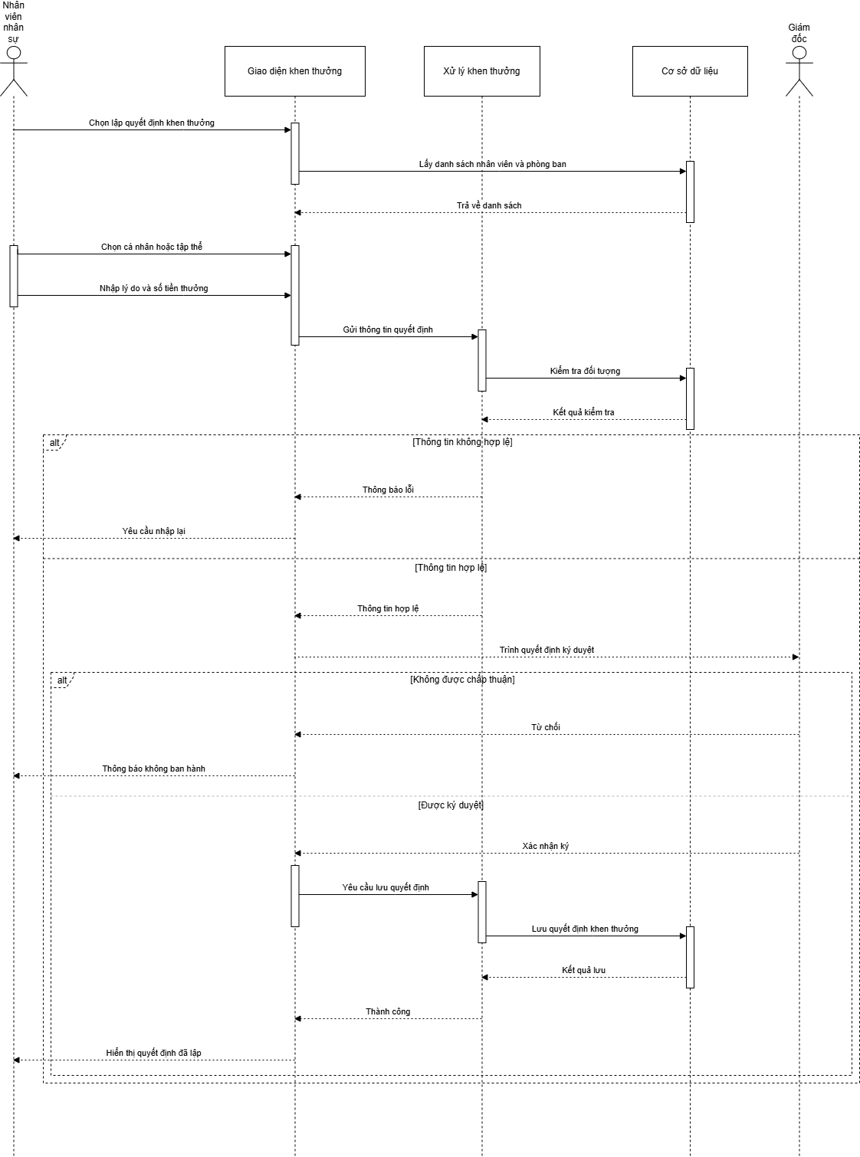
Mô tả: Nhân viên nhân sự chọn đối tượng khen thưởng, nhập lý do và số tiền thưởng. Hệ thống kiểm tra thông tin và trình giám đốc ký duyệt. Nếu được chấp thuận, quyết định được lưu làm căn cứ lập phiếu chi khen thưởng.
Giám đốc ký quyết định là yêu cầu được nêu trong LAB7. Việc biểu diễn bước ký duyệt trên hệ thống là phương án thiết kế cho quy trình thực hành, không mặc định đây là chữ ký số.
3.2. Biểu đồ hoạt động (Câu 5)
Mô tả quy trình từ lúc nhân viên được nhận vào thử việc đến khi ký hợp đồng chính thức.
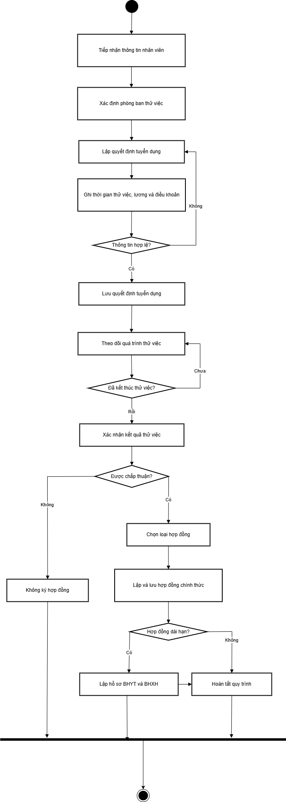
Các bước thực hiện
Bước | Hoạt động | Kết quả
1 | Tiếp nhận thông tin nhân viên | Có thông tin nhân viên mới trong hệ thống.
2 | Chọn phòng ban thử việc | Xác định được nơi thử việc trực thuộc cho nhân viên.
3 | Lập quyết định tuyển dụng | Quyết định được ban hành, ghi đầy đủ thời gian, lương và các điều khoản.
4 | Theo dõi thời gian thử việc | Xác định chính xác mốc thời gian kết thúc quá trình thử việc.
5 | Xác nhận kết quả | Có quyết định chính thức về việc tiếp tục ký hợp đồng hay dừng lại.
6 | Lập hợp đồng lao động | Hợp đồng ngắn hạn hoặc dài hạn được khởi tạo thành công.
7 | Lập hồ sơ bảo hiểm nếu dài hạn | Khởi tạo thông tin BHYT, BHXH (chỉ áp dụng đối với hợp đồng dài hạn).
8 | Kết thúc | Hoàn thành toàn bộ quy trình tuyển dụng và thử việc chính thức.

IV. GIAO DIỆN HỆ THỐNG VÀ CSDL
CSDL
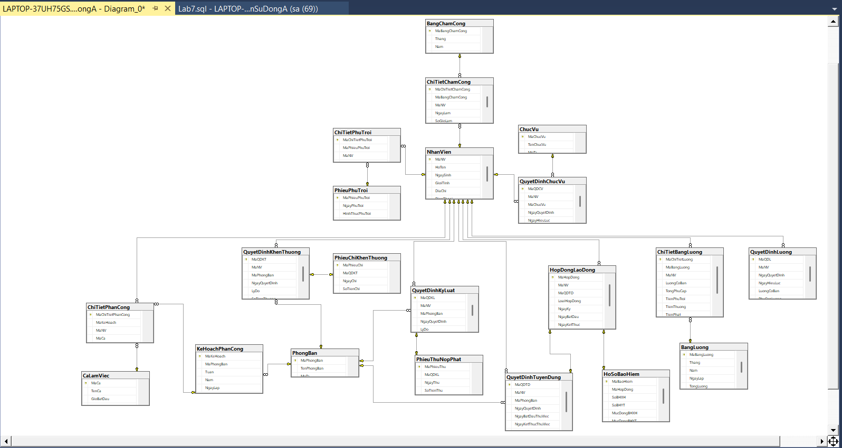

Script SQL

/* ==========================================================
LAB7 - QUAN LY NHAN SU CONG TY SON DONG A
SQL SERVER - DATABASE: QuanLyNhanSuDongA
========================================================== */

IF DB_ID(N'QuanLyNhanSuDongA') IS NULL
CREATE DATABASE QuanLyNhanSuDongA;
GO

USE QuanLyNhanSuDongA;
GO

/* ==========================================================
1. XOA BANG CU THEO THU TU PHU THUOC
========================================================== */

DROP TABLE IF EXISTS PhieuThuNopPhat;
DROP TABLE IF EXISTS PhieuChiKhenThuong;
DROP TABLE IF EXISTS ChiTietBangLuong;
DROP TABLE IF EXISTS ChiTietPhuTroi;
DROP TABLE IF EXISTS ChiTietChamCong;
DROP TABLE IF EXISTS ChiTietPhanCong;

DROP TABLE IF EXISTS QuyetDinhKyLuat;
DROP TABLE IF EXISTS QuyetDinhKhenThuong;
DROP TABLE IF EXISTS BangLuong;
DROP TABLE IF EXISTS PhieuPhuTroi;
DROP TABLE IF EXISTS BangChamCong;
DROP TABLE IF EXISTS KeHoachPhanCong;
DROP TABLE IF EXISTS CaLamViec;

DROP TABLE IF EXISTS HoSoBaoHiem;
DROP TABLE IF EXISTS QuyetDinhLuong;
DROP TABLE IF EXISTS QuyetDinhChucVu;
DROP TABLE IF EXISTS ChucVu;
DROP TABLE IF EXISTS HopDongLaoDong;
DROP TABLE IF EXISTS QuyetDinhTuyenDung;
DROP TABLE IF EXISTS PhongBan;
DROP TABLE IF EXISTS NhanVien;
GO

/* ==========================================================
2. NHOM NHAN SU - TUYEN DUNG - HOP DONG
========================================================== */

-- Bang 1: NhanVien
CREATE TABLE NhanVien (
MaNV VARCHAR(20) NOT NULL PRIMARY KEY,
HoTen NVARCHAR(120) NOT NULL,
NgaySinh DATE NULL,
GioiTinh NVARCHAR(20) NULL,
DiaChi NVARCHAR(250) NULL,
DienThoai VARCHAR(20) NULL,
TrangThaiLamViec NVARCHAR(30) NOT NULL
DEFAULT N'Thử việc',

CONSTRAINT CK_NV_TrangThai
CHECK (TrangThaiLamViec IN (
N'Thử việc', N'Chính thức', N'Nghỉ việc'
))
);

-- Bang 2: PhongBan
CREATE TABLE PhongBan (
MaPhongBan VARCHAR(20) NOT NULL PRIMARY KEY,
TenPhongBan NVARCHAR(150) NOT NULL UNIQUE,
MoTa NVARCHAR(500) NULL
);

-- Bang 3: QuyetDinhTuyenDung
CREATE TABLE QuyetDinhTuyenDung (
MaQDTD VARCHAR(20) NOT NULL PRIMARY KEY,
MaNV VARCHAR(20) NOT NULL,
MaPhongBan VARCHAR(20) NOT NULL,
NgayQuyetDinh DATE NOT NULL,
NgayBatDauThuViec DATE NOT NULL,
NgayKetThucThuViec DATE NOT NULL,
LuongThuViec DECIMAL(18,2) NOT NULL,
NoiDungDieuKhoan NVARCHAR(MAX) NOT NULL,

CONSTRAINT FK_QDTD_NhanVien
FOREIGN KEY (MaNV) REFERENCES NhanVien(MaNV),

CONSTRAINT FK_QDTD_PhongBan
FOREIGN KEY (MaPhongBan)
REFERENCES PhongBan(MaPhongBan),

CONSTRAINT CK_QDTD_ThoiGian
CHECK (NgayKetThucThuViec >= NgayBatDauThuViec),

CONSTRAINT CK_QDTD_Luong
CHECK (LuongThuViec >= 0),

CONSTRAINT UQ_QDTD_MaNV_MaQDTD
UNIQUE (MaNV, MaQDTD)
);

-- Bang 4: HopDongLaoDong
CREATE TABLE HopDongLaoDong (
MaHopDong VARCHAR(20) NOT NULL PRIMARY KEY,
MaNV VARCHAR(20) NOT NULL,
MaQDTD VARCHAR(20) NOT NULL UNIQUE,
LoaiHopDong NVARCHAR(20) NOT NULL,
NgayKy DATE NOT NULL,
NgayBatDau DATE NOT NULL,
NgayKetThuc DATE NULL,
NoiDungHopDong NVARCHAR(MAX) NULL,
TrangThai NVARCHAR(30) NOT NULL
DEFAULT N'Có hiệu lực',

CONSTRAINT FK_HD_NhanVien
FOREIGN KEY (MaNV) REFERENCES NhanVien(MaNV),

CONSTRAINT FK_HD_QuyetDinhTuyenDung
FOREIGN KEY (MaNV, MaQDTD)
REFERENCES QuyetDinhTuyenDung(MaNV, MaQDTD),

CONSTRAINT CK_HD_Loai
CHECK (LoaiHopDong IN (
N'Ngắn hạn', N'Dài hạn'
)),

CONSTRAINT CK_HD_Ngay
CHECK (
NgayKetThuc IS NULL
OR NgayKetThuc >= NgayBatDau
),

CONSTRAINT CK_HD_TrangThai
CHECK (TrangThai IN (
N'Có hiệu lực', N'Hết hạn', N'Chấm dứt'
))
);
GO

/* ==========================================================
3. NHOM CHUC VU - LUONG - BAO HIEM
========================================================== */

-- Bang 5: ChucVu
CREATE TABLE ChucVu (
MaChucVu VARCHAR(20) NOT NULL PRIMARY KEY,
TenChucVu NVARCHAR(120) NOT NULL UNIQUE,
MoTa NVARCHAR(500) NULL
);

-- Bang 6: QuyetDinhChucVu
CREATE TABLE QuyetDinhChucVu (
MaQDCV VARCHAR(20) NOT NULL PRIMARY KEY,
MaNV VARCHAR(20) NOT NULL,
MaChucVu VARCHAR(20) NOT NULL,
NgayQuyetDinh DATE NOT NULL,
NgayHieuLuc DATE NOT NULL,
PhuCapChucVu DECIMAL(18,2) NOT NULL DEFAULT 0,

CONSTRAINT FK_QDCV_NhanVien
FOREIGN KEY (MaNV) REFERENCES NhanVien(MaNV),

CONSTRAINT FK_QDCV_ChucVu
FOREIGN KEY (MaChucVu) REFERENCES ChucVu(MaChucVu),

CONSTRAINT CK_QDCV_PhuCap
CHECK (PhuCapChucVu >= 0)
);

-- Bang 7: QuyetDinhLuong
CREATE TABLE QuyetDinhLuong (
MaQDL VARCHAR(20) NOT NULL PRIMARY KEY,
MaNV VARCHAR(20) NOT NULL,
NgayQuyetDinh DATE NOT NULL,
NgayHieuLuc DATE NOT NULL,
LuongCoBan DECIMAL(18,2) NOT NULL,
PhuCapLuong DECIMAL(18,2) NOT NULL DEFAULT 0,
PhuCapDocHai DECIMAL(18,2) NOT NULL DEFAULT 0,

CONSTRAINT FK_QDL_NhanVien
FOREIGN KEY (MaNV) REFERENCES NhanVien(MaNV),

CONSTRAINT CK_QDL_SoTien
CHECK (
LuongCoBan >= 0
AND PhuCapLuong >= 0
AND PhuCapDocHai >= 0
)
);

-- Bang 8: HoSoBaoHiem
CREATE TABLE HoSoBaoHiem (
MaBaoHiem VARCHAR(20) NOT NULL PRIMARY KEY,
MaHopDong VARCHAR(20) NOT NULL UNIQUE,
SoBHXH VARCHAR(30) NULL,
SoBHYT VARCHAR(30) NULL,
MucDongBHXH DECIMAL(18,2) NOT NULL DEFAULT 0,
MucDongBHYT DECIMAL(18,2) NOT NULL DEFAULT 0,
NgayThamGia DATE NOT NULL,

CONSTRAINT FK_BH_HopDong
FOREIGN KEY (MaHopDong)
REFERENCES HopDongLaoDong(MaHopDong),

CONSTRAINT CK_BH_MucDong
CHECK (
MucDongBHXH >= 0
AND MucDongBHYT >= 0
)
);
GO

/* ==========================================================
4. NHOM PHAN CONG - CHAM CONG - PHU TROI
========================================================== */

-- Bang 9: CaLamViec
CREATE TABLE CaLamViec (
MaCa VARCHAR(20) NOT NULL PRIMARY KEY,
TenCa NVARCHAR(100) NOT NULL,
GioBatDau TIME NOT NULL,
GioKetThuc TIME NOT NULL
);

-- Bang 10: KeHoachPhanCong
CREATE TABLE KeHoachPhanCong (
MaKeHoach VARCHAR(20) NOT NULL PRIMARY KEY,
MaPhongBan VARCHAR(20) NOT NULL,
Tuan INT NOT NULL,
Nam INT NOT NULL,
NgayLap DATE NOT NULL DEFAULT CAST(GETDATE() AS DATE),

CONSTRAINT FK_KH_PhongBan
FOREIGN KEY (MaPhongBan)
REFERENCES PhongBan(MaPhongBan),

CONSTRAINT CK_KH_TuanNam
CHECK (
Tuan BETWEEN 1 AND 53
AND Nam BETWEEN 2000 AND 2100
),

CONSTRAINT UQ_KH_PhongBan_Tuan
UNIQUE (MaPhongBan, Tuan, Nam)
);

-- Bang 11: ChiTietPhanCong
CREATE TABLE ChiTietPhanCong (
MaChiTietPhanCong VARCHAR(20) NOT NULL PRIMARY KEY,
MaKeHoach VARCHAR(20) NOT NULL,
MaNV VARCHAR(20) NOT NULL,
MaCa VARCHAR(20) NOT NULL,
NgayLamViec DATE NOT NULL,

CONSTRAINT FK_CTPC_KeHoach
FOREIGN KEY (MaKeHoach)
REFERENCES KeHoachPhanCong(MaKeHoach),

CONSTRAINT FK_CTPC_NhanVien
FOREIGN KEY (MaNV) REFERENCES NhanVien(MaNV),

CONSTRAINT FK_CTPC_Ca
FOREIGN KEY (MaCa) REFERENCES CaLamViec(MaCa),

CONSTRAINT UQ_CTPC_NhanVien_Ngay_Ca
UNIQUE (MaNV, NgayLamViec, MaCa)
);

-- Bang 12: BangChamCong
CREATE TABLE BangChamCong (
MaBangChamCong VARCHAR(20) NOT NULL PRIMARY KEY,
Thang INT NOT NULL,
Nam INT NOT NULL,
NgayLap DATE NOT NULL DEFAULT CAST(GETDATE() AS DATE),

CONSTRAINT CK_BCC_ThangNam
CHECK (
Thang BETWEEN 1 AND 12
AND Nam BETWEEN 2000 AND 2100
),

CONSTRAINT UQ_BCC_ThangNam
UNIQUE (Thang, Nam)
);

-- Bang 13: ChiTietChamCong
CREATE TABLE ChiTietChamCong (
MaChiTietChamCong VARCHAR(20) NOT NULL PRIMARY KEY,
MaBangChamCong VARCHAR(20) NOT NULL,
MaNV VARCHAR(20) NOT NULL,
NgayLam DATE NOT NULL,
SoGioLam DECIMAL(6,2) NOT NULL DEFAULT 0,
TrangThai NVARCHAR(30) NOT NULL DEFAULT N'Có mặt',

CONSTRAINT FK_CTCC_Bang
FOREIGN KEY (MaBangChamCong)
REFERENCES BangChamCong(MaBangChamCong),

CONSTRAINT FK_CTCC_NhanVien
FOREIGN KEY (MaNV) REFERENCES NhanVien(MaNV),

CONSTRAINT CK_CTCC_Gio
CHECK (SoGioLam BETWEEN 0 AND 24),

CONSTRAINT CK_CTCC_TrangThai
CHECK (TrangThai IN (
N'Có mặt', N'Vắng mặt', N'Nghỉ phép'
)),

CONSTRAINT UQ_CTCC_NhanVien_Ngay
UNIQUE (MaNV, NgayLam)
);

-- Bang 14: PhieuPhuTroi
CREATE TABLE PhieuPhuTroi (
MaPhieuPhuTroi VARCHAR(20) NOT NULL PRIMARY KEY,
NgayPhuTroi DATE NOT NULL,
HinhThucPhuTroi NVARCHAR(30) NOT NULL,
SoGioPhuTroi DECIMAL(6,2) NOT NULL,

CONSTRAINT CK_PPT_HinhThuc
CHECK (HinhThucPhuTroi IN (
N'Tăng ca', N'Ngày lễ', N'Ngày nghỉ'
)),

CONSTRAINT CK_PPT_Gio
CHECK (SoGioPhuTroi > 0 AND SoGioPhuTroi <= 24)
);

-- Bang 15: ChiTietPhuTroi
CREATE TABLE ChiTietPhuTroi (
MaChiTietPhuTroi VARCHAR(20) NOT NULL PRIMARY KEY,
MaPhieuPhuTroi VARCHAR(20) NOT NULL,
MaNV VARCHAR(20) NOT NULL,
SoGioThamGia DECIMAL(6,2) NOT NULL,

CONSTRAINT FK_CTPT_Phieu
FOREIGN KEY (MaPhieuPhuTroi)
REFERENCES PhieuPhuTroi(MaPhieuPhuTroi),

CONSTRAINT FK_CTPT_NhanVien
FOREIGN KEY (MaNV) REFERENCES NhanVien(MaNV),

CONSTRAINT CK_CTPT_Gio
CHECK (SoGioThamGia > 0 AND SoGioThamGia <= 24),

CONSTRAINT UQ_CTPT_Phieu_NhanVien
UNIQUE (MaPhieuPhuTroi, MaNV)
);
GO

/* ==========================================================
5. NHOM BANG LUONG
========================================================== */

-- Bang 16: BangLuong
CREATE TABLE BangLuong (
MaBangLuong VARCHAR(20) NOT NULL PRIMARY KEY,
Thang INT NOT NULL,
Nam INT NOT NULL,
NgayLap DATE NOT NULL DEFAULT CAST(GETDATE() AS DATE),
TongLuong DECIMAL(18,2) NOT NULL DEFAULT 0,

CONSTRAINT CK_BL_ThangNam
CHECK (
Thang BETWEEN 1 AND 12
AND Nam BETWEEN 2000 AND 2100
),

CONSTRAINT CK_BL_TongLuong
CHECK (TongLuong >= 0),

CONSTRAINT UQ_BL_ThangNam
UNIQUE (Thang, Nam)
);

-- Bang 17: ChiTietBangLuong
CREATE TABLE ChiTietBangLuong (
MaChiTietLuong VARCHAR(20) NOT NULL PRIMARY KEY,
MaBangLuong VARCHAR(20) NOT NULL,
MaNV VARCHAR(20) NOT NULL,
LuongCoBan DECIMAL(18,2) NOT NULL DEFAULT 0,
TongPhuCap DECIMAL(18,2) NOT NULL DEFAULT 0,
TienPhuTroi DECIMAL(18,2) NOT NULL DEFAULT 0,
TienThuong DECIMAL(18,2) NOT NULL DEFAULT 0,
TienPhat DECIMAL(18,2) NOT NULL DEFAULT 0,
KhoanTrichBaoHiem DECIMAL(18,2) NOT NULL DEFAULT 0,
LuongThucLanh DECIMAL(18,2) NOT NULL DEFAULT 0,

CONSTRAINT FK_CTBL_Bang
FOREIGN KEY (MaBangLuong)
REFERENCES BangLuong(MaBangLuong),

CONSTRAINT FK_CTBL_NhanVien
FOREIGN KEY (MaNV) REFERENCES NhanVien(MaNV),

CONSTRAINT UQ_CTBL_Bang_NhanVien
UNIQUE (MaBangLuong, MaNV),

CONSTRAINT CK_CTBL_SoTien
CHECK (
LuongCoBan >= 0
AND TongPhuCap >= 0
AND TienPhuTroi >= 0
AND TienThuong >= 0
AND TienPhat >= 0
AND KhoanTrichBaoHiem >= 0
AND LuongThucLanh >= 0
)
);
GO

/* ==========================================================
6. NHOM KHEN THUONG - KY LUAT
========================================================== */

-- Bang 18: QuyetDinhKhenThuong
CREATE TABLE QuyetDinhKhenThuong (
MaQDKT VARCHAR(20) NOT NULL PRIMARY KEY,
MaNV VARCHAR(20) NULL,
MaPhongBan VARCHAR(20) NULL,
NgayQuyetDinh DATE NOT NULL,
LyDo NVARCHAR(1000) NOT NULL,
SoTienThuong DECIMAL(18,2) NOT NULL,
NguoiKy NVARCHAR(120) NOT NULL,

CONSTRAINT FK_QDKT_NhanVien
FOREIGN KEY (MaNV) REFERENCES NhanVien(MaNV),

CONSTRAINT FK_QDKT_PhongBan
FOREIGN KEY (MaPhongBan)
REFERENCES PhongBan(MaPhongBan),

CONSTRAINT CK_QDKT_DoiTuong
CHECK (
(MaNV IS NOT NULL AND MaPhongBan IS NULL)
OR
(MaNV IS NULL AND MaPhongBan IS NOT NULL)
),

CONSTRAINT CK_QDKT_Tien
CHECK (SoTienThuong >= 0)
);

-- Bang 19: PhieuChiKhenThuong
CREATE TABLE PhieuChiKhenThuong (
MaPhieuChi VARCHAR(20) NOT NULL PRIMARY KEY,
MaQDKT VARCHAR(20) NOT NULL UNIQUE,
NgayChi DATE NOT NULL,
SoTienChi DECIMAL(18,2) NOT NULL,
HinhThucChi NVARCHAR(30) NOT NULL,

CONSTRAINT FK_PCKT_QuyetDinh
FOREIGN KEY (MaQDKT)
REFERENCES QuyetDinhKhenThuong(MaQDKT),

CONSTRAINT CK_PCKT_Tien
CHECK (SoTienChi >= 0),

CONSTRAINT CK_PCKT_HinhThuc
CHECK (HinhThucChi IN (
N'Tiền mặt', N'Chuyển khoản', N'Qua lương'
))
);

-- Bang 20: QuyetDinhKyLuat
CREATE TABLE QuyetDinhKyLuat (
MaQDKL VARCHAR(20) NOT NULL PRIMARY KEY,
MaNV VARCHAR(20) NULL,
MaPhongBan VARCHAR(20) NULL,
NgayQuyetDinh DATE NOT NULL,
LyDo NVARCHAR(1000) NOT NULL,
SoTienPhat DECIMAL(18,2) NOT NULL,

CONSTRAINT FK_QDKL_NhanVien
FOREIGN KEY (MaNV) REFERENCES NhanVien(MaNV),

CONSTRAINT FK_QDKL_PhongBan
FOREIGN KEY (MaPhongBan)
REFERENCES PhongBan(MaPhongBan),

CONSTRAINT CK_QDKL_DoiTuong
CHECK (
(MaNV IS NOT NULL AND MaPhongBan IS NULL)
OR
(MaNV IS NULL AND MaPhongBan IS NOT NULL)
),

CONSTRAINT CK_QDKL_Tien
CHECK (SoTienPhat >= 0)
);

-- Bang 21: PhieuThuNopPhat
CREATE TABLE PhieuThuNopPhat (
MaPhieuThu VARCHAR(20) NOT NULL PRIMARY KEY,
MaQDKL VARCHAR(20) NOT NULL UNIQUE,
NgayThu DATE NOT NULL,
SoTienThu DECIMAL(18,2) NOT NULL,
HinhThucThu NVARCHAR(30) NOT NULL,

CONSTRAINT FK_PTNP_QuyetDinh
FOREIGN KEY (MaQDKL)
REFERENCES QuyetDinhKyLuat(MaQDKL),

CONSTRAINT CK_PTNP_Tien
CHECK (SoTienThu >= 0),

CONSTRAINT CK_PTNP_HinhThuc
CHECK (HinhThucThu IN (
N'Tiền mặt', N'Chuyển khoản', N'Trừ lương'
))
);
GO

/* ==========================================================
7. INDEX PHUC VU TRA CUU
========================================================== */

CREATE INDEX IX_QDTD_NhanVien
ON QuyetDinhTuyenDung(MaNV, NgayBatDauThuViec);

CREATE INDEX IX_HD_NhanVien
ON HopDongLaoDong(MaNV, NgayBatDau);

CREATE INDEX IX_QDL_NhanVien_Ngay
ON QuyetDinhLuong(MaNV, NgayHieuLuc DESC);

CREATE INDEX IX_QDCV_NhanVien_Ngay
ON QuyetDinhChucVu(MaNV, NgayHieuLuc DESC);

CREATE INDEX IX_CTCC_Ngay
ON ChiTietChamCong(NgayLam, MaNV);

CREATE INDEX IX_PPT_Ngay
ON PhieuPhuTroi(NgayPhuTroi);
GO

/* ==========================================================
8. DU LIEU MAU
PHUC VU CHAY WINFORMS VA TEST CASE
========================================================== */

-- Phong ban
INSERT INTO PhongBan(MaPhongBan, TenPhongBan, MoTa)
VALUES
('PB01', N'Phòng tài chính kế toán',
N'Quản lý tài chính và kế toán'),
('PB02', N'Phòng kỹ thuật',
N'Phụ trách kỹ thuật sản xuất'),
('PB03', N'Phòng sản xuất',
N'Tổ chức hoạt động sản xuất');

-- Chuc vu
INSERT INTO ChucVu(MaChucVu, TenChucVu, MoTa)
VALUES
('CV01', N'Nhân viên', N'Nhân viên chuyên môn'),
('CV02', N'Trưởng phòng', N'Quản lý phòng ban'),
('CV03', N'Quản đốc', N'Quản lý phân xưởng');

-- Ca lam viec
INSERT INTO CaLamViec(MaCa, TenCa, GioBatDau, GioKetThuc)
VALUES
('CA01', N'Ca sáng', '07:00', '11:00'),
('CA02', N'Ca chiều', '13:00', '17:00'),
('CA03', N'Ca tối', '18:00', '22:00');

-- Nhan vien mau
INSERT INTO NhanVien
(MaNV, HoTen, NgaySinh, GioiTinh,
DiaChi, DienThoai, TrangThaiLamViec)
VALUES
('NV001', N'Nguyễn Văn An', '2002-05-15', N'Nam',
N'TP.HCM', '0901234567', N'Chính thức'),
('NV002', N'Trần Thị Bình', '2001-08-20', N'Nữ',
N'TP.HCM', '0912345678', N'Chính thức'),
('NV003', N'Lê Văn Cường', '2003-02-10', N'Nam',
N'Bình Dương', '0987654321', N'Thử việc');

-- Quyet dinh tuyen dung
INSERT INTO QuyetDinhTuyenDung
(MaQDTD, MaNV, MaPhongBan, NgayQuyetDinh,
NgayBatDauThuViec, NgayKetThucThuViec,
LuongThuViec, NoiDungDieuKhoan)
VALUES
('TD001', 'NV001', 'PB02', '2026-06-01',
'2026-06-01', '2026-07-31', 6000000,
N'Thử việc tại phòng kỹ thuật theo điều khoản hai bên.'),
('TD002', 'NV002', 'PB01', '2026-05-01',
'2026-05-01', '2026-06-30', 6500000,
N'Thử việc tại phòng tài chính kế toán.'),
('TD003', 'NV003', 'PB03', '2026-10-01',
'2026-10-01', '2026-11-30', 5500000,
N'Thử việc tại phòng sản xuất.');

-- Hop dong chinh thuc
INSERT INTO HopDongLaoDong
(MaHopDong, MaNV, MaQDTD, LoaiHopDong,
NgayKy, NgayBatDau, NgayKetThuc,
NoiDungHopDong, TrangThai)
VALUES
('HD001', 'NV001', 'TD001', N'Dài hạn',
'2026-08-01', '2026-08-01', NULL,
N'Hợp đồng lao động dài hạn.', N'Có hiệu lực'),
('HD002', 'NV002', 'TD002', N'Ngắn hạn',
'2026-07-01', '2026-07-01', '2027-06-30',
N'Hợp đồng lao động ngắn hạn.', N'Có hiệu lực');

-- Quyet dinh luong
INSERT INTO QuyetDinhLuong
(MaQDL, MaNV, NgayQuyetDinh, NgayHieuLuc,
LuongCoBan, PhuCapLuong, PhuCapDocHai)
VALUES
('QL001', 'NV001', '2026-08-01', '2026-08-01',
10000000, 1000000, 500000),
('QL002', 'NV002', '2026-07-01', '2026-07-01',
11000000, 1000000, 0);

-- Quyet dinh chuc vu
INSERT INTO QuyetDinhChucVu
(MaQDCV, MaNV, MaChucVu,
NgayQuyetDinh, NgayHieuLuc, PhuCapChucVu)
VALUES
('QCV001', 'NV001', 'CV01',
'2026-08-01', '2026-08-01', 0),
('QCV002', 'NV002', 'CV02',
'2026-07-01', '2026-07-01', 2000000);

-- Ho so bao hiem cho hop dong dai han
INSERT INTO HoSoBaoHiem
(MaBaoHiem, MaHopDong, SoBHXH, SoBHYT,
MucDongBHXH, MucDongBHYT, NgayThamGia)
VALUES
('BH001', 'HD001', 'BHXH001', 'BHYT001',
800000, 150000, '2026-08-01');

-- Quyết định khen thưởng cá nhân
INSERT INTO QuyetDinhKhenThuong
(MaQDKT, MaNV, MaPhongBan, NgayQuyetDinh,
LyDo, SoTienThuong, NguoiKy)
VALUES
('KT001', 'NV001', NULL, '2026-10-15',
N'Hoàn thành tốt nhiệm vụ tháng.', 1000000,
N'Giám đốc công ty');

-- Quyết định khen thưởng tập thể
INSERT INTO QuyetDinhKhenThuong
(MaQDKT, MaNV, MaPhongBan, NgayQuyetDinh,
LyDo, SoTienThuong, NguoiKy)
VALUES
('KT002', NULL, 'PB02', '2026-10-20',
N'Tập thể hoàn thành tốt kế hoạch sản xuất.',
3000000, N'Giám đốc công ty');

GO

/* ==========================================================
9. KIEM TRA SO LUONG BANG
========================================================== */

SELECT COUNT(*) AS SoLuongBang
FROM sys.tables
WHERE is_ms_shipped = 0;

-- Kiem tra du lieu mau
SELECT * FROM PhongBan;
SELECT * FROM NhanVien;
SELECT * FROM QuyetDinhTuyenDung;
SELECT * FROM HopDongLaoDong;
SELECT * FROM QuyetDinhLuong;
SELECT * FROM QuyetDinhChucVu;
SELECT * FROM HoSoBaoHiem;
SELECT * FROM QuyetDinhKhenThuong;

USE QuanLyNhanSuDongA;
GO

IF COL_LENGTH('dbo.BangLuong', 'GioCongChuan') IS NULL
BEGIN
ALTER TABLE dbo.BangLuong
ADD GioCongChuan DECIMAL(8,2) NULL;
END;
GO

FrmMain
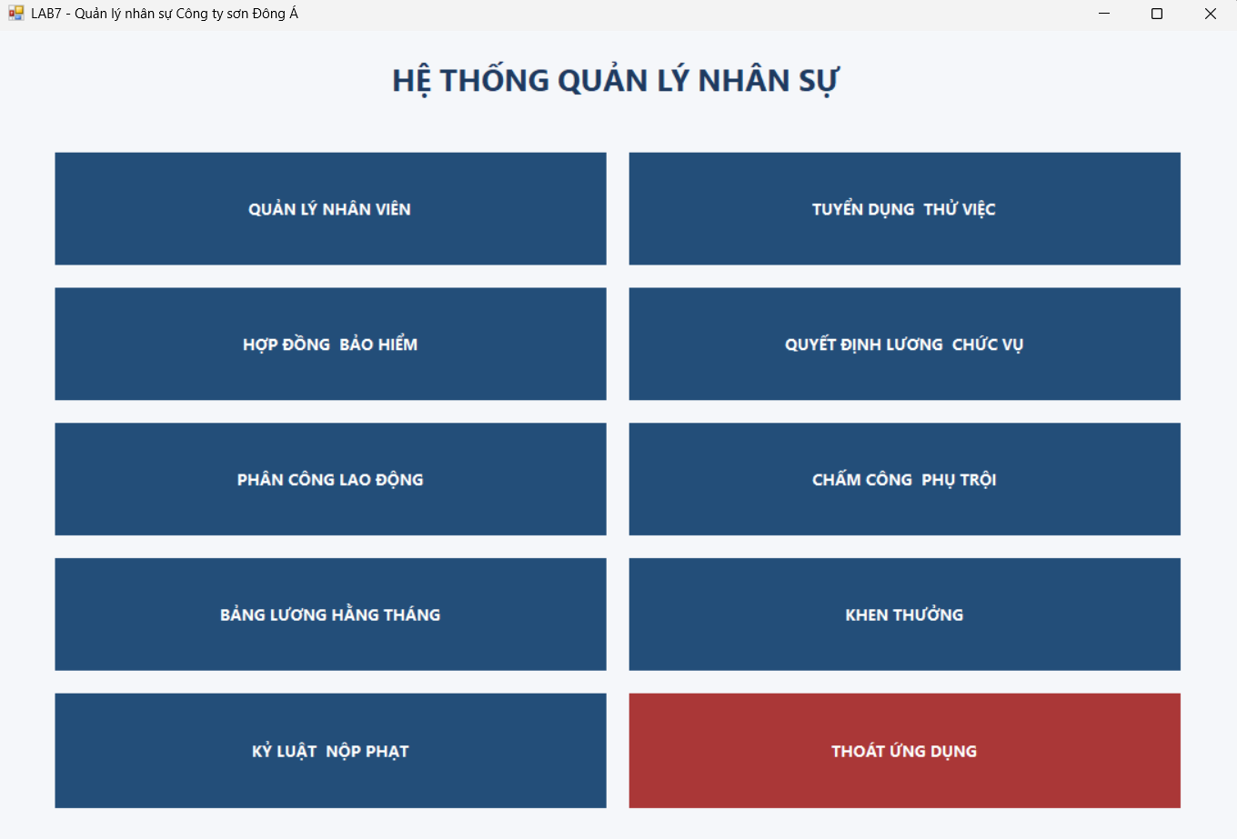
FrmChamCong
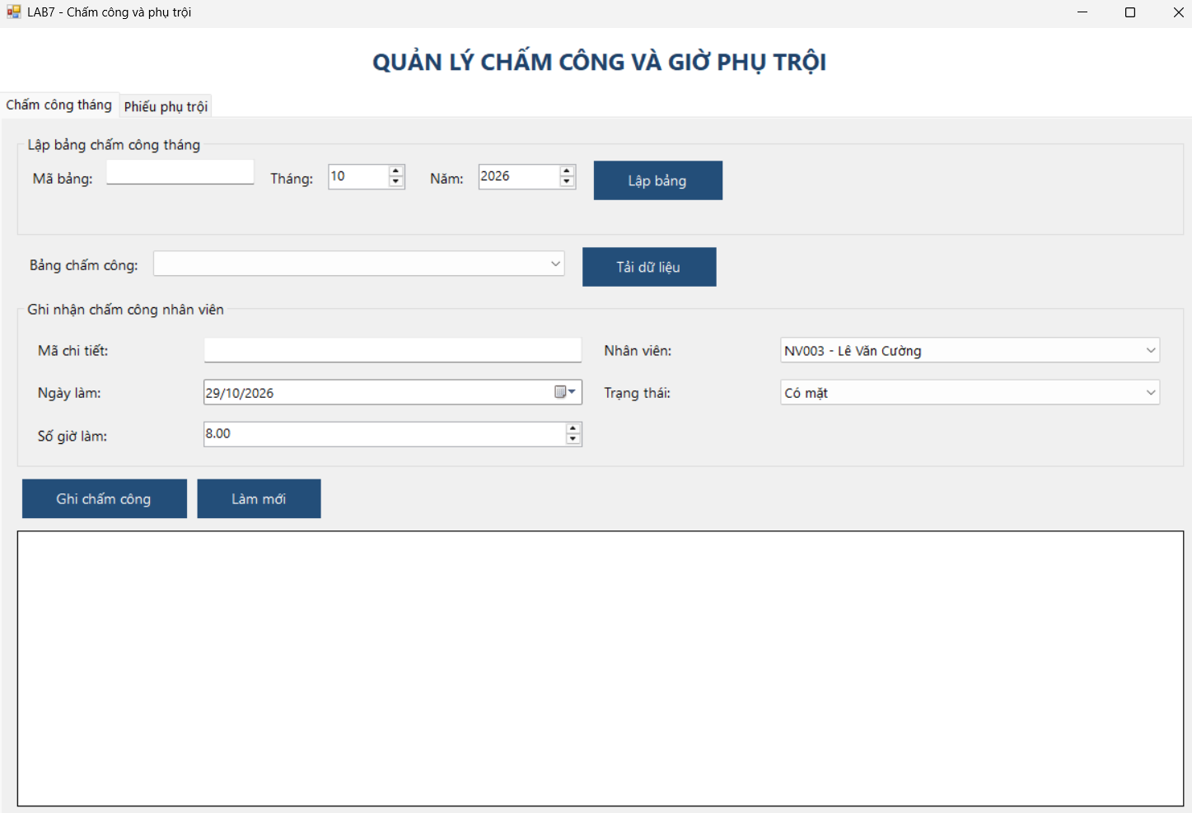
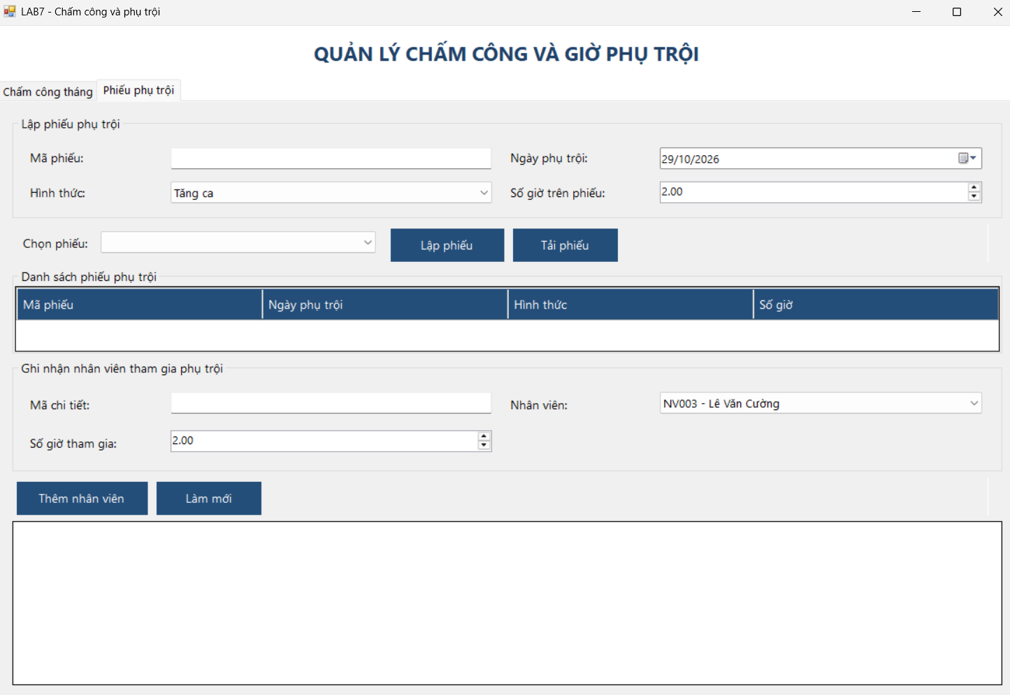
FrmHopDong
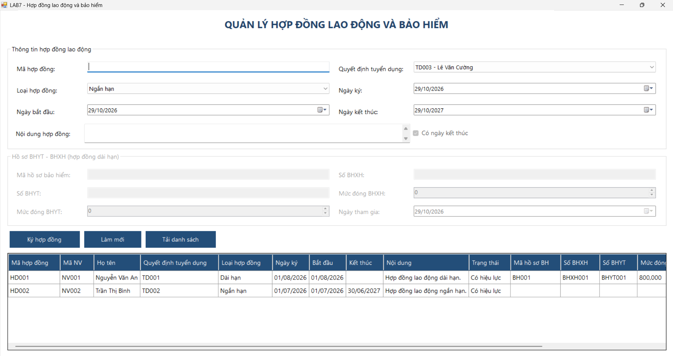
FrmKhenThuong
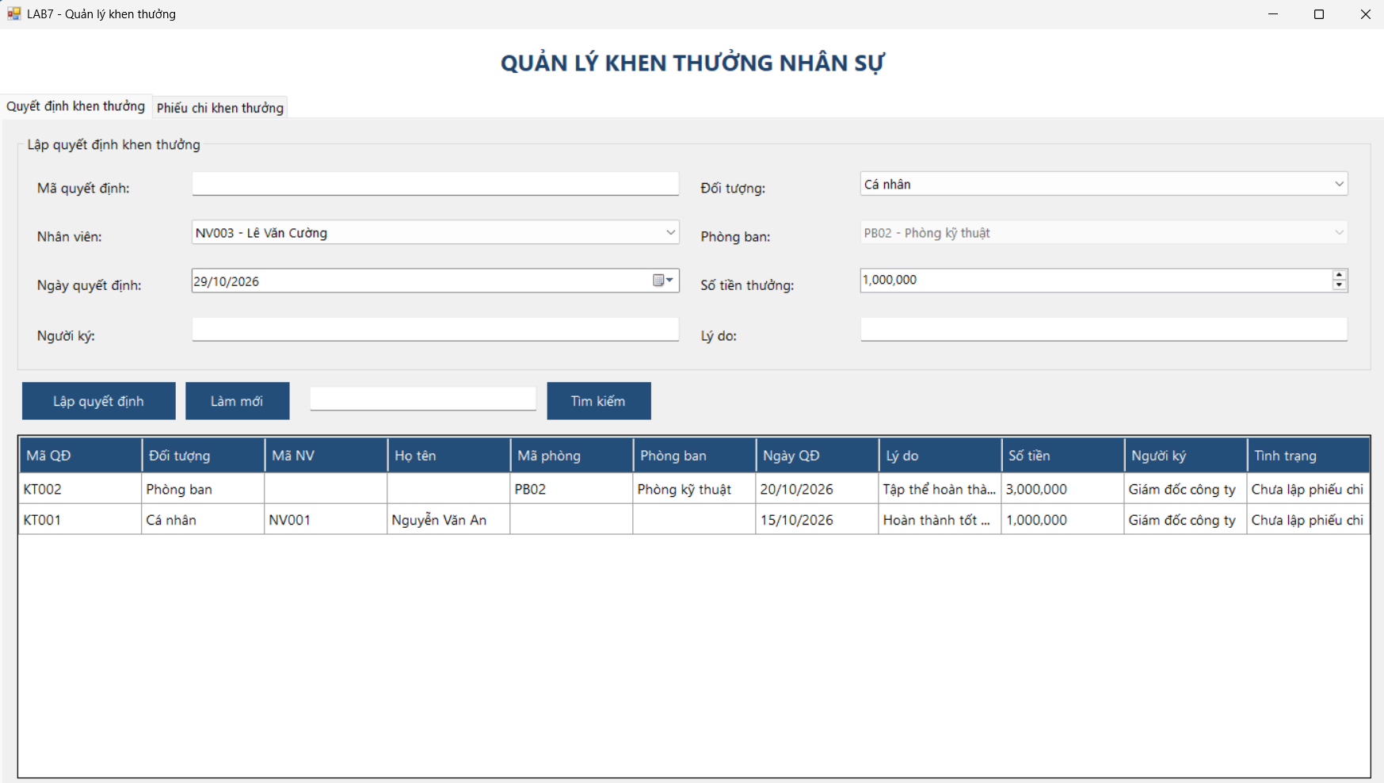
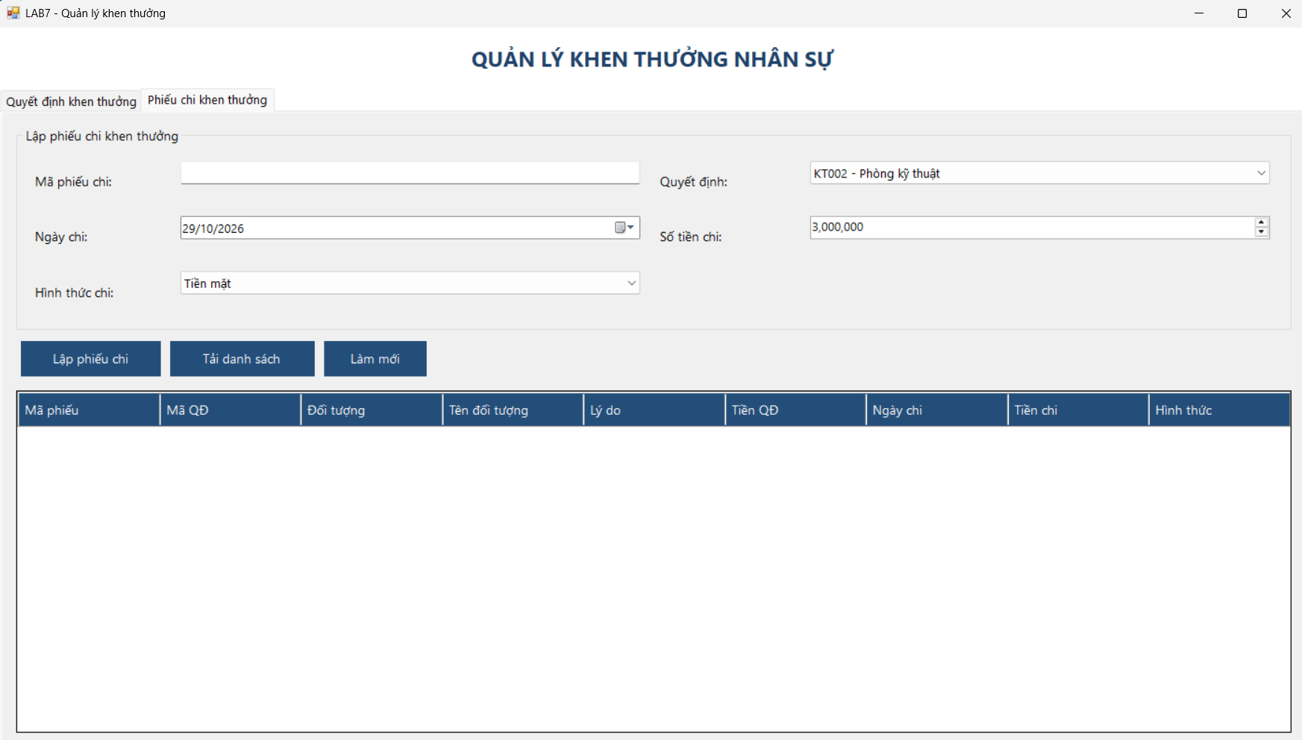
FrmKyLuat
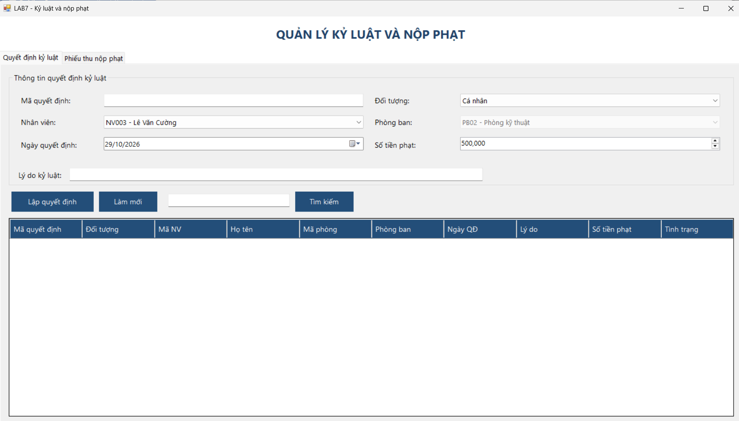
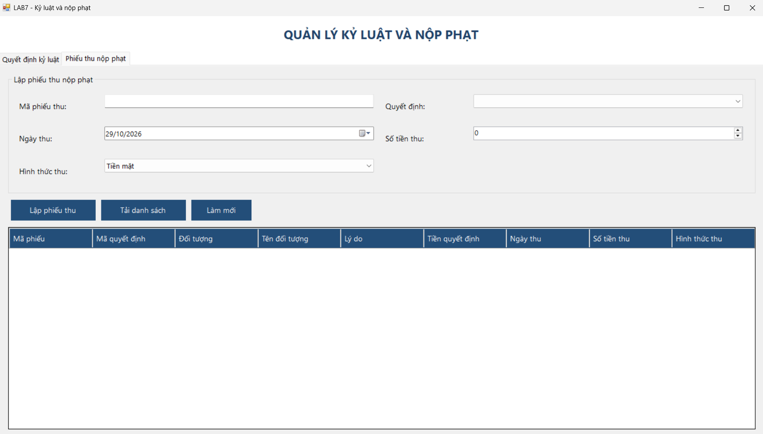
FrmNhanVien
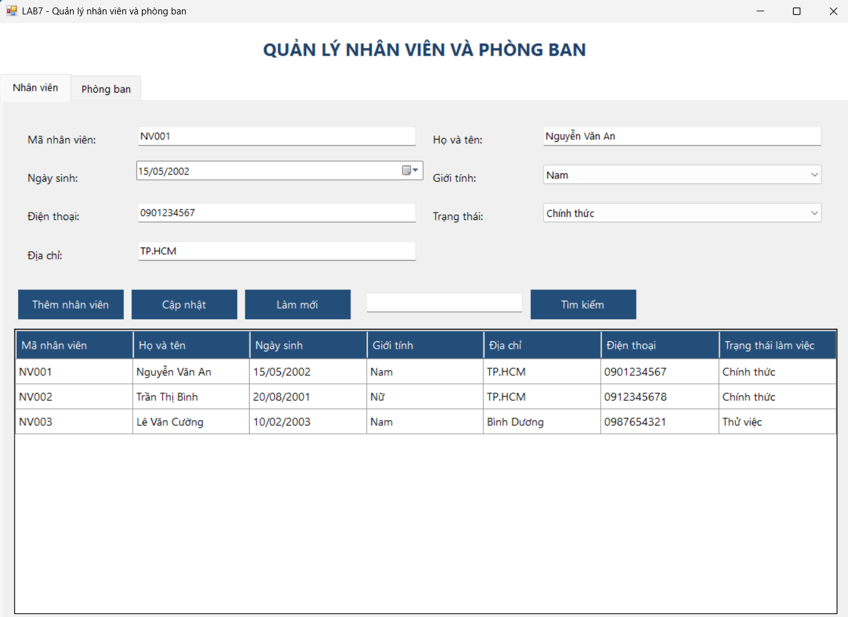
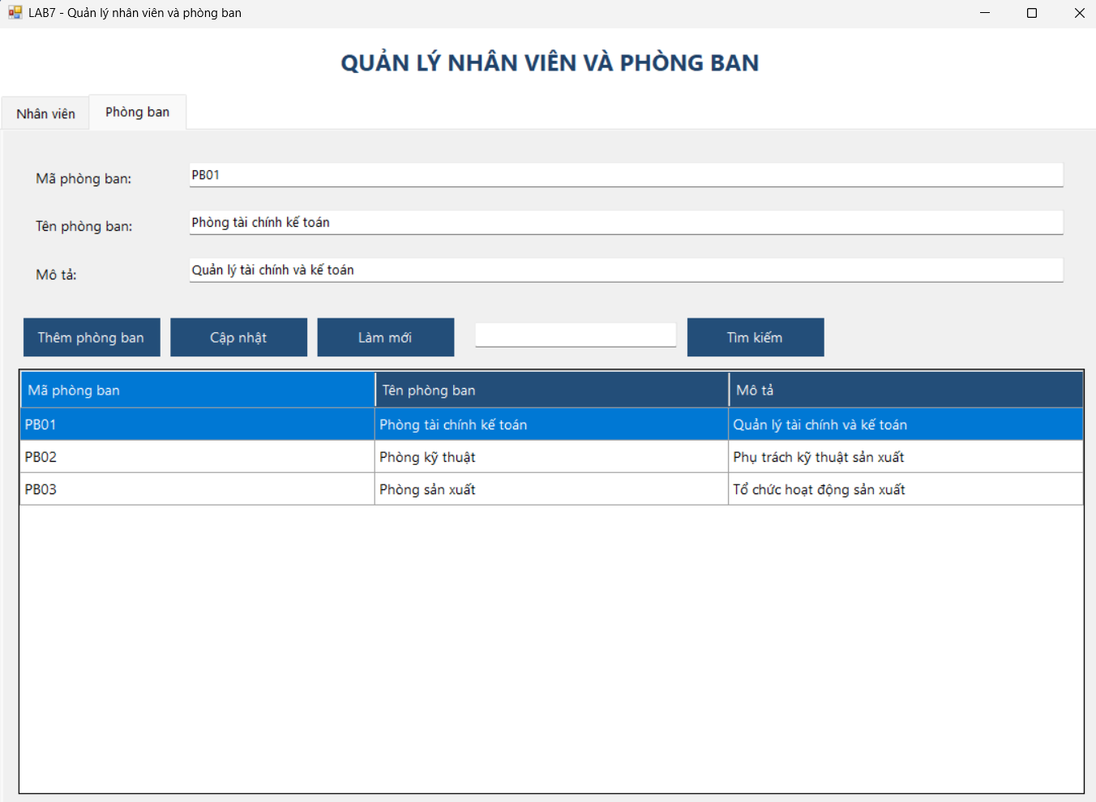
FrmPhanCong
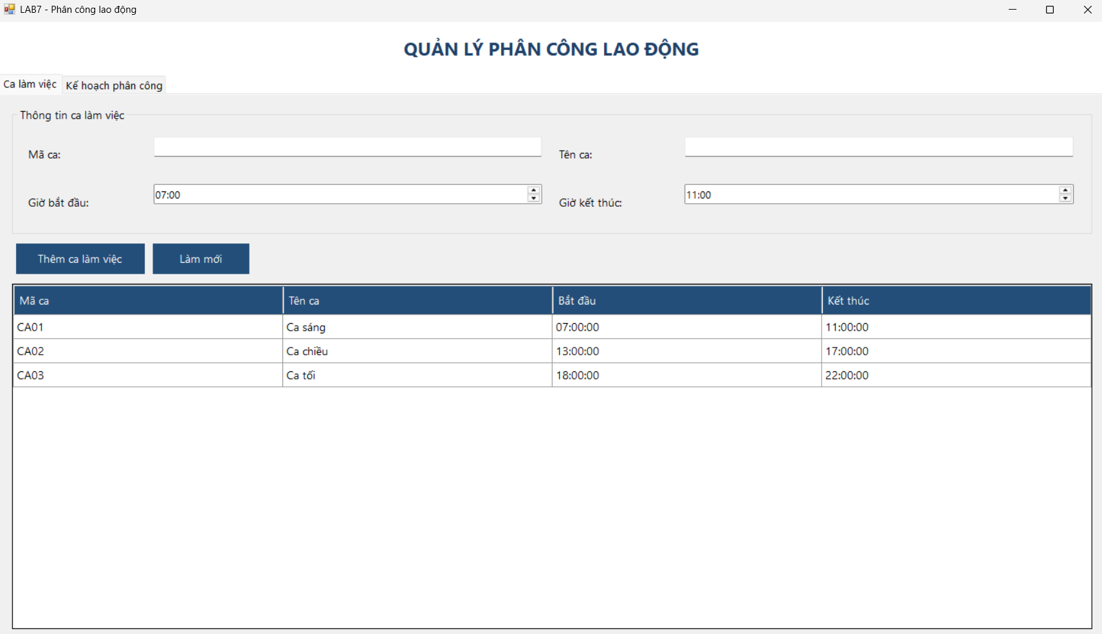
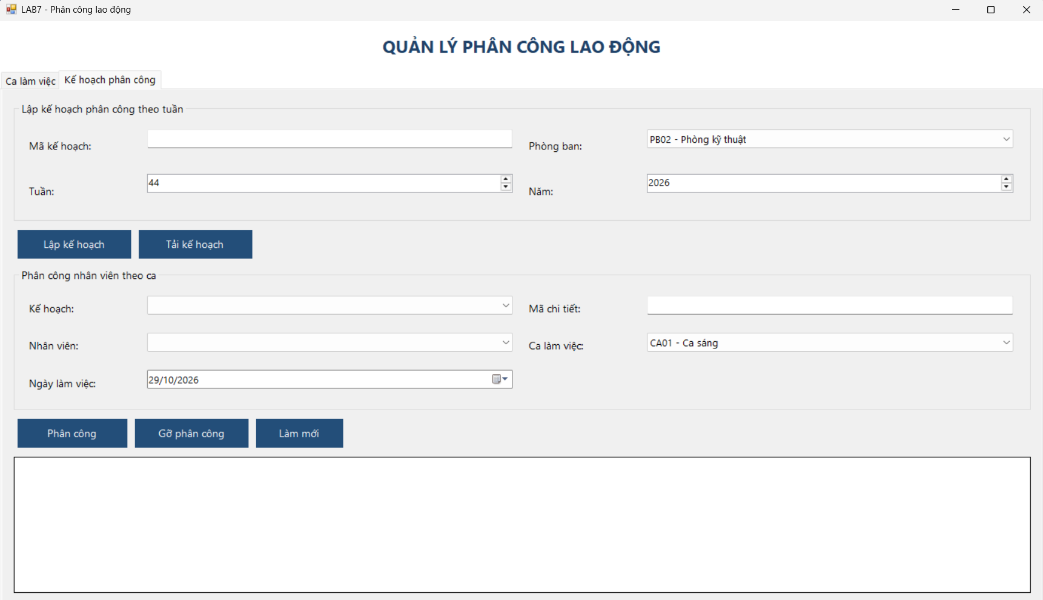
FrmQuyetDinh
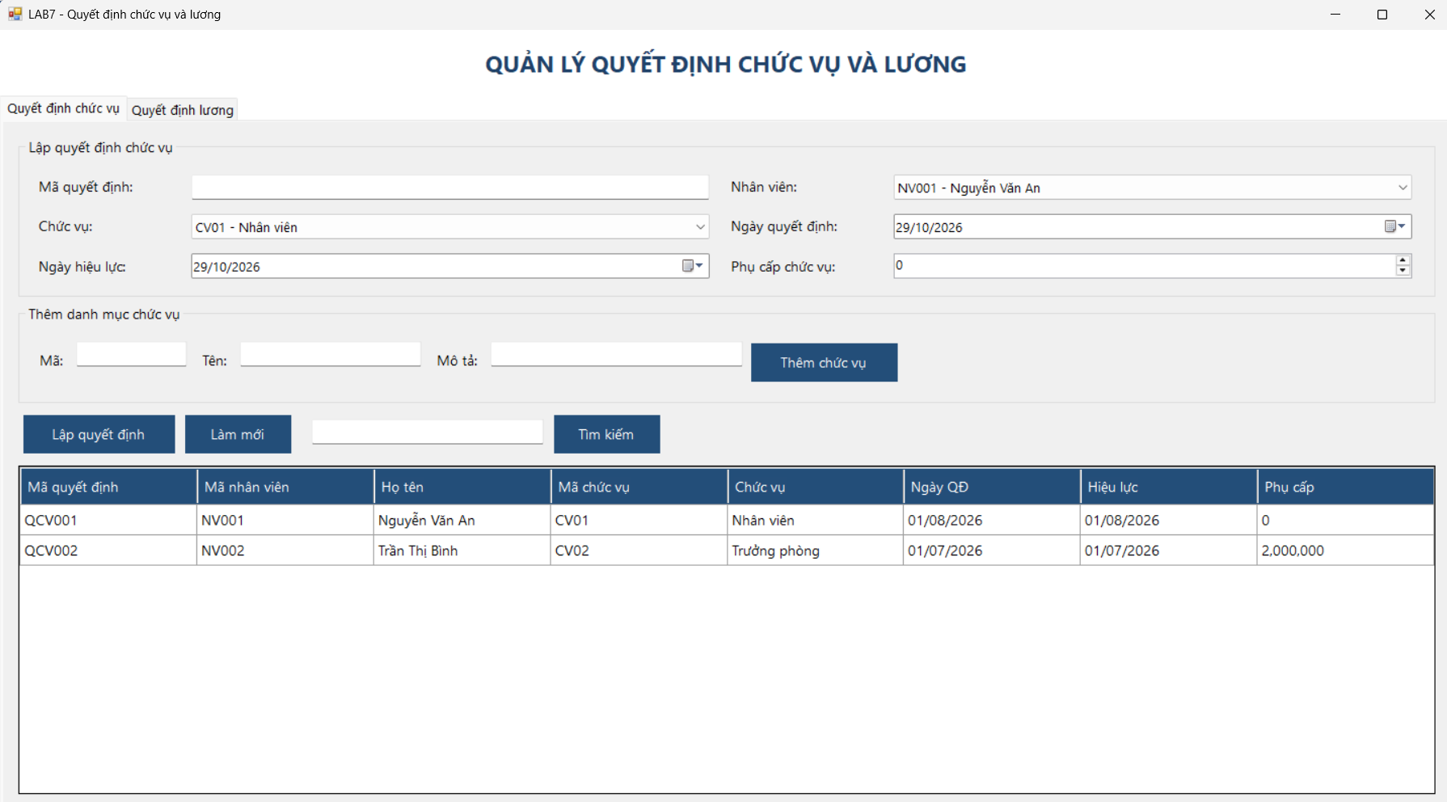
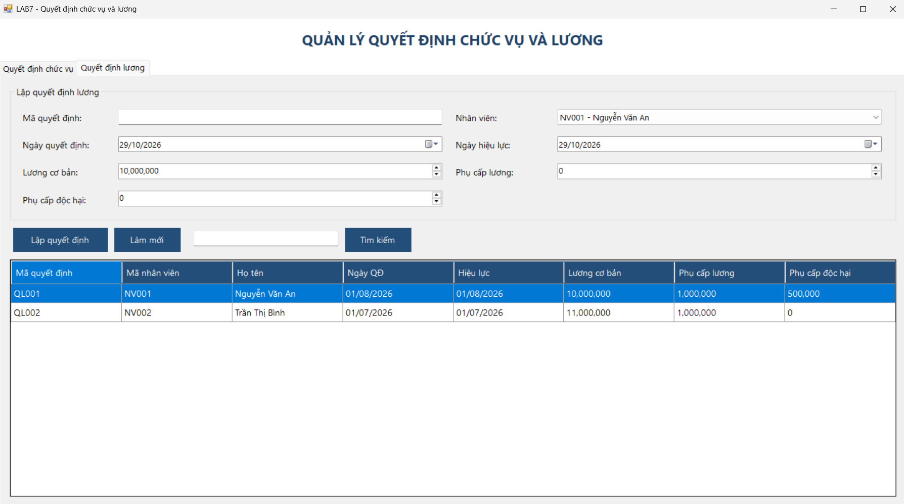
FrmTuyenDung
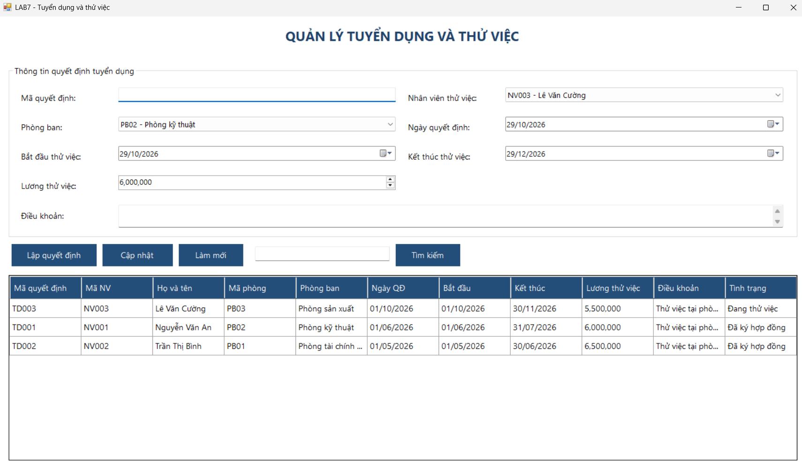

Bảng Test Case
Mã TC | Chức năng | Dữ liệu / Điều kiện kiểm thử | Kết quả mong đợi
TC01 | Nhân viên | Thêm NV004, Phạm Minh Đức, Nam, sinh 15/05/2002, trạng thái Thử việc | Hiển thị thông báo: "Thêm nhân viên thành công."
TC02 | Nhân viên | Thêm lại mã NV001 đã tồn tại trong hệ thống | Hệ thống từ chối và báo lỗi: "Mã nhân viên đã tồn tại."
TC03 | Nhân viên | Cập nhật số điện thoại của NV004 thành 0901234567 | Hiển thị thông báo: "Cập nhật nhân viên thành công."
TC04 | Phòng ban | Thêm PB04, Tên: "Phòng hành chính nhân sự" | Hiển thị thông báo: "Thêm phòng ban thành công."
TC05 | Tìm kiếm | Tìm kiếm nhân viên có từ khóa "Nguyễn" | Danh sách hiển thị kết quả: NV001 – Nguyễn Văn An.
TC06 | Tuyển dụng | Lập quyết định TD004, NV004, PB02, ngày quyết định 30/09/2026, thử việc từ 01/10/2026 – 15/10/2026, lương 6.000.000, điều khoản "Thử việc phòng kỹ thuật" | Hiển thị thông báo: "Đã lập quyết định tuyển dụng TD004 thành công."
TC07 | Tuyển dụng | Lập thêm quyết định mới cho NV004 với thời gian thử việc từ 10/10/2026 – 20/10/2026 | Hệ thống từ chối và báo lỗi: "Nhân viên đã có quyết định thử việc trùng thời gian."
TC08 | Tuyển dụng | Lập quyết định TD005, NV003, ngày bắt đầu 01/11/2026, ngày kết thúc 31/10/2026 (ngày kết thúc trước ngày bắt đầu) | Hệ thống từ chối và báo lỗi: "Ngày kết thúc thử việc phải từ ngày bắt đầu trở đi."
TC09 | Hợp đồng | Lập hợp đồng HD003, từ quyết định TD004, loại Ngắn hạn, ngày ký 29/10/2026, bắt đầu 01/11/2026, kết thúc 31/10/2027 | Hiển thị thông báo: "Đã ký hợp đồng ngắn hạn và cập nhật nhân viên."
TC10 | Hợp đồng | Chọn lại mã quyết định TD004 để lập hợp đồng thứ hai | Mã TD004 không còn xuất hiện trong danh sách quyết định chưa ký; Service từ chối nếu cố tình gửi request trùng.
TC11 | Hợp đồng | Lập hợp đồng HD004 cho TD003 (NV003 chưa hết hạn thử việc, ngày kết thúc thử việc là 30/11/2026), ngày ký hợp đồng là 29/10/2026 | Hệ thống từ chối và báo lỗi: "Chưa đủ điều kiện ký hợp đồng."
TC12 | Bảo hiểm | Kiểm tra hồ sơ bảo hiểm BH001 của HD001 (hợp đồng dài hạn của NV001) | Hệ thống hiển thị đúng thông tin mã BH001, số BHXH, số BHYT và mức đóng đã lưu.
TC13 | Chức vụ | Thêm mã chức vụ CV04, Tên: "Phó phòng", mô tả "Phó trưởng phòng" | Hiển thị thông báo: "Đã thêm chức vụ thành công."
TC14 | Quyết định chức vụ | Lập quyết định QCV003 cho NV001 giữ chức vụ CV02, ngày quyết định 29/10/2026, hiệu lực từ 01/11/2026, phụ cấp 2.000.000 | Hiển thị thông báo: "Đã lập quyết định chức vụ thành công."
TC15 | Quyết định chức vụ | Lập tiếp quyết định QCV004 cho NV001 có cùng ngày hiệu lực là 01/11/2026 | Hệ thống từ chối và báo lỗi: Nhân viên đã có quyết định chức vụ cùng ngày hiệu lực.
TC16 | Quyết định lương | Lập quyết định QL003 cho NV001, ngày quyết định 29/10/2026, hiệu lực từ 01/11/2026, lương 12.000.000, phụ cấp 1.500.000, độc hại 500.000 | Hiển thị thông báo: "Đã lập quyết định lương thành công."; hệ thống vẫn giữ lịch sử quyết định QL001.
TC17 | Quyết định lương | Lập quyết định QL004 cho NV001 với mức lương cơ bản nhập giá trị âm (-1.000.000) | Giao diện (Form) chặn không cho nhập giá trị âm; Service từ chối và báo lỗi nếu nhận mức lương âm.
TC18 | Ca làm việc | Thêm ca làm việc CA04, Tên: "Ca tăng cường", khung giờ từ 09:00 – 12:00 | Hiển thị thông báo: "Đã thêm ca làm việc thành công."
TC19 | Kế hoạch phân công | Lập kế hoạch KH001 cho phòng ban PB02, tuần 44, năm 2026 | Hiển thị thông báo: "Đã lập kế hoạch phân công thành công."
TC20 | Phân công | Thực hiện phân công PC001 theo kế hoạch KH001 cho NV001 làm ca CA01 vào ngày 29/10/2026 | Hiển thị thông báo: "Đã phân công ca làm việc thành công."
TC21 | Phân công | Thực hiện phân công PC002 theo kế hoạch KH001 cho NV001 làm ca CA04 vào ngày 29/10/2026 (ca CA04 bị trùng giờ với ca CA01 đã phân công) | Hệ thống từ chối và báo lỗi: "Nhân viên đã được phân công một ca trùng giờ trong ngày."
TC22 | Phân công | Thực hiện phân công PC003 theo kế hoạch KH001 cho NV001 làm ca CA02 vào ngày 05/11/2026 (ngày này không thuộc tuần 44/2026) | Hệ thống từ chối và báo lỗi: Ngày làm việc không thuộc tuần 44/2026.
TC23 | Bảng chấm công | Lập bảng chấm công mã BCC001 cho tháng 10/2026 | Hiển thị thông báo: "Đã lập bảng chấm công tháng 10/2026."
TC24 | Chấm công | Ghi nhận chi tiết chấm công CTCC001 vào bảng BCC001 cho NV001 ngày 29/10/2026, trạng thái: Có mặt, số giờ: 8 giờ | Hiển thị thông báo: "Đã ghi nhận chấm công thành công."
TC25 | Chấm công | Tiếp tục ghi nhận chấm công mã CTCC002 vào bảng BCC001 cho NV001 cùng ngày 29/10/2026 | Hệ thống từ chối và báo lỗi: Nhân viên đã được chấm công ngày này.
TC26 | Phiếu phụ trội | Lập phiếu phụ trội mã PT001, ngày 29/10/2026, loại: Tăng ca, tổng số giờ: 2 giờ | Hiển thị thông báo: "Đã lập phiếu phụ trội thành công."
TC27 | Chi tiết phụ trội | Lập chi tiết phụ trội CTPT001 cho phiếu PT001, NV001 tham gia 2 giờ | Hiển thị thông báo: "Đã ghi nhận nhân viên phụ trội."
TC28 | Chi tiết phụ trội | Lập chi tiết phụ trội CTPT002 cho phiếu PT001, NV002 tham gia 3 giờ (vượt quá tổng số 2 giờ quy định trên phiếu PT001) | Hệ thống từ chối và báo lỗi: Số giờ tham gia vượt số giờ của phiếu.
TC29 | Khen thưởng | Lập quyết định khen thưởng KT003, đối tượng: cá nhân NV001, ngày 29/10/2026, số tiền: 500.000, lý do "Hoàn thành tốt công việc", người ký "Giám đốc công ty" | Hiển thị thông báo: "Lập quyết định khen thưởng thành công."
TC30 | Phiếu chi khen thưởng | Lập phiếu chi khen thưởng PCKT001 liên kết với quyết định KT003, ngày 29/10/2026, số tiền: 500.000, hình thức chi: Qua lương | Hiển thị thông báo: "Lập phiếu chi khen thưởng thành công."
TC31 | Kỷ luật và nộp phạt | Lập quyết định kỷ luật KL001 cho cá nhân NV001 ngày 29/10/2026 với mức phạt 200.000; sau đó lập phiếu thu kỷ luật PTKL001 ngày 29/10/2026, số tiền 200.000, hình thức: Trừ lương | Hệ thống lưu thành công
TC31 | Kỷ luật và nộp phạt |  | quyết định và phiếu thu; khoản phạt 200.000 được tự động đưa vào kỳ lương chưa chốt của nhân viên.
TC32 | Bảng lương | Thiết lập giờ công chuẩn là 176 giờ cho tháng 10/2026; thực hiện tính dự kiến rồi lập bảng lương chính thức | Hệ thống tính toán và hiển thị đúng chi tiết cho NV001: bao gồm lương theo công thực tế, các khoản phụ cấp, tiền phụ trội (tính hệ số × 1.5), tiền thưởng (500.000), tiền phạt (-200.000) và các khoản trích bảo hiểm. Lưu thành công bảng lương mã BL202610 và từ chối nếu người dùng thực hiện lập lại bảng lương tháng 10/2026.
=> Tất cả các Test Case đều pass

2. CÂU HỎI
1) Hãy xác định các Class cùng các thuộc tính, phương thức tương ứng. Chỉ định ID cho thuộc tính của từng Class.
2) Tìm mối liên kết giữa các Class. Dùng StarUML vẽ Class Diagram, chú ý các ký hiệu thích hợp cùng bản số tương ứng (nếu có).
3) Hãy xác định các Actor và các Use Case tổng quát có trong mô tả trên. Sử dụng StarUML, vẽ Use Case Diagram tổng quát cho toàn bộ hệ thống. Mô hình đảm bảo cho phép quản lý toàn bộ các loại thực thể và các xử lý cần thiết liên quan. Lưu file bài làm và mô hình với tên phù hợp.
4) Vẽ Use Case Diagram phân rã chi tiết hoạt động từ lúc một nhân viên được nhận vào thử việc cho đến khi được ký hợp đồng chính thức.
5) Vẽ Activity Diagram cho Câu 4 ở trên. Lưu lại mô hình với tên file phù hợp.
6) Vẽ Sequence Diagram đối với nghiệp vụ “Lập quyết định khen thưởng” cho cá nhân hay tập thể phòng ban, đơn vị.

